本文作者：郭建平

对模糊照片提高清晰度的处理
介绍如何通过高反差处理和USM锐化提高模糊照片的清晰度

处理前 高反差处理后 USM锐化处理后
高反差处理法：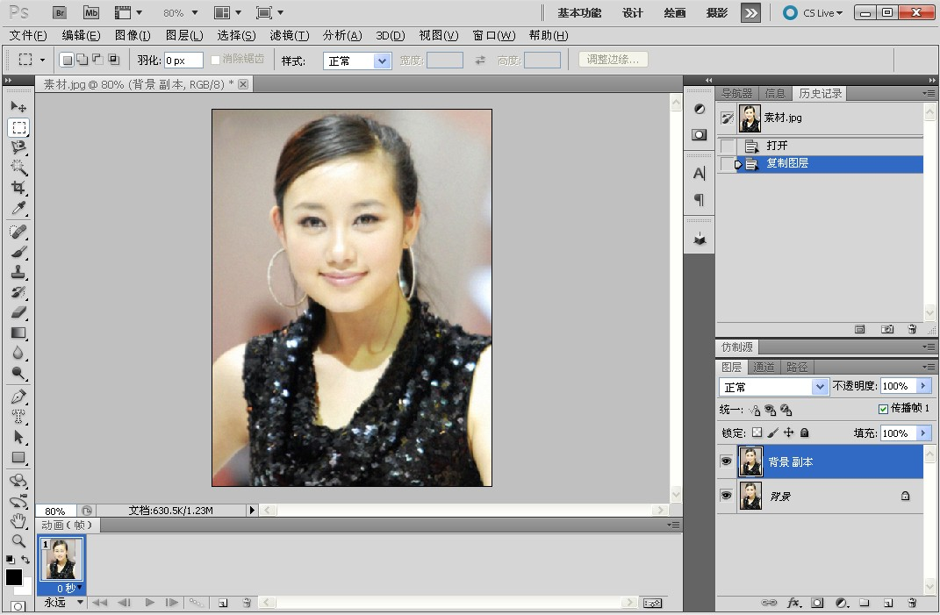
第一步：在Photoshop中打开原图，并复制一个"背景副本"层;

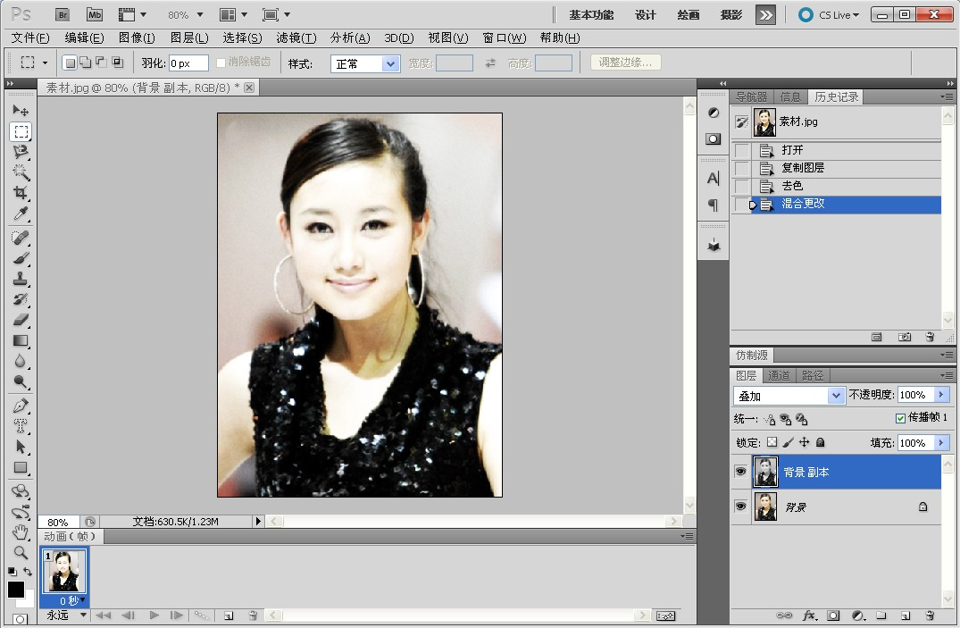
第二步：将"背景副本"层去色后，混合模式设为"叠加"，图像拉大反差。
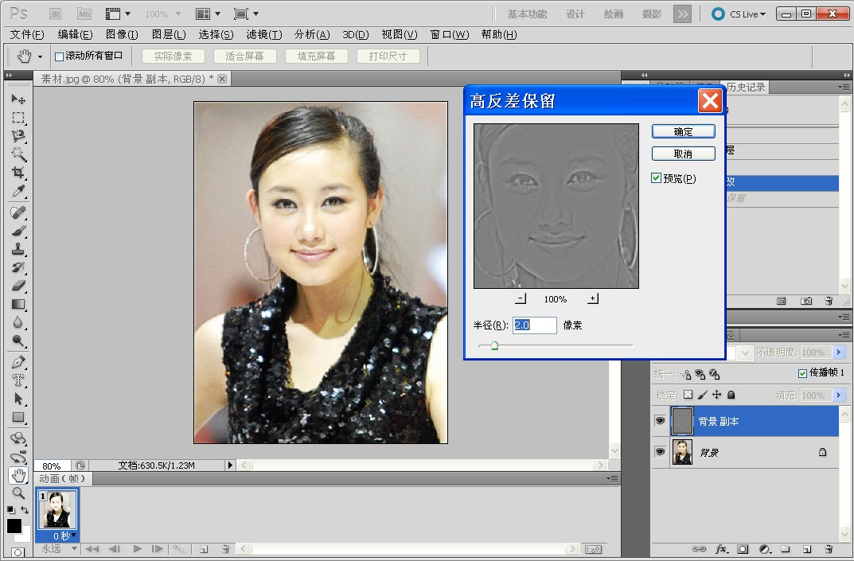
第三步：打开"滤镜"→"其他"→"高反差保留"面板，拉动滑标至半径1.0-2.0，从灰色图中可以看到图像的反差边缘呈现出来，图像也开始变得清晰起来。特别提醒：控制在1.0-2.0之间即可！只要能稍看到反差痕迹即可，不然将适得其反。
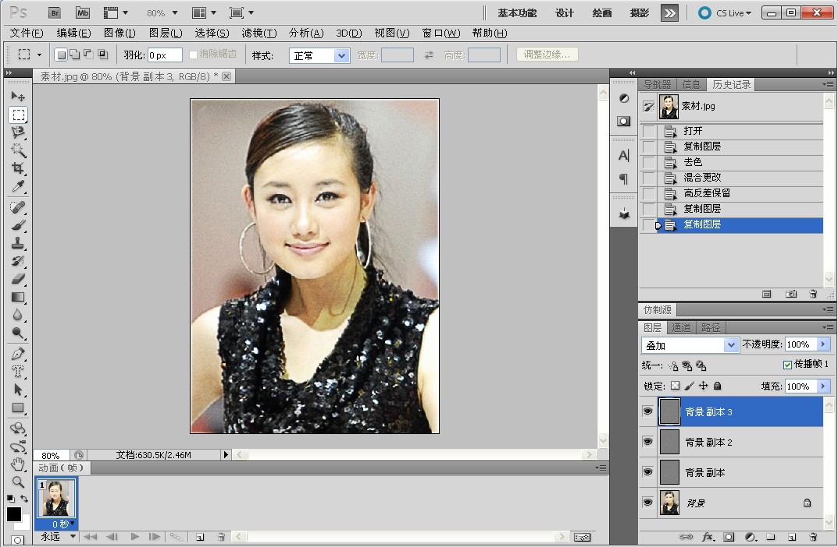
第四步：连续复制2到3次"背景副本"层，增强清晰度。
用USM滤镜锐化
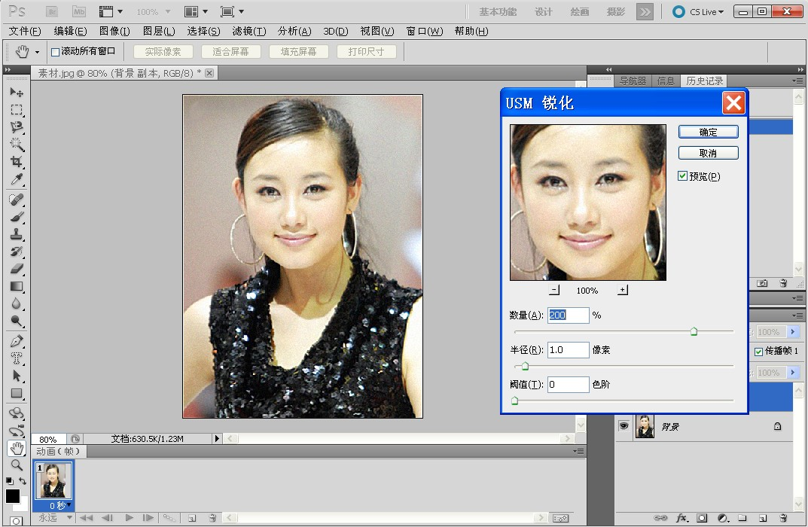
在Photoshop中打开原图，复制一个"背景副本"层，对"背景副本"层进行USM锐化
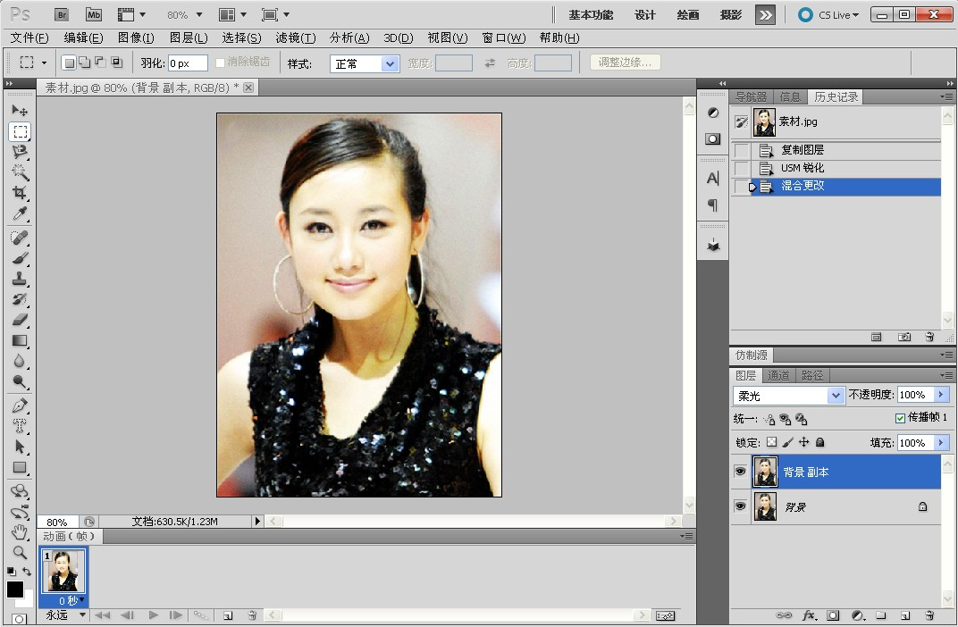
第三步：将"背景副本"层混合模式设为"柔光"

